МІНІСТЕРСТВО ОСВІТИ І НАУКИ УКРАЇНИ

ДНІПРОВСЬКИЙ НАЦІОНАЛЬНИЙ УНІВЕРСИТЕТ ІМ. ОЛЕСЯ ГОНЧАРА

ФАКУЛЬТЕТ ПРИКЛАДНОЇ МАТЕМАТИКИ

КАФЕДРА МАТЕМАТИЧНОГО ЗАБЕЗПЕЧЕННЯ ЕОМ

ЗВІТ З ЛАБОРАТОРНОЇ РОБОТИ №3

за курсом «Програмування Internet»

Виконала:

студентка групи ПЗ-18-1

Шитікова Елизавета

Викладач:

Мащенко Л. В.

м. Дніпро

2020

Тема: Розробка простого сайту по зазначеній темі

Постановка завдання:

З використанням HTML і CSS створити сайт по зазначеній темі.

При цьому необхідно виконати наступні вимоги:

1. Cайт повинен містити не менш п'яти сторінок
2. Обов'язкова наявність таблиць, галереї малюнків
3. Застосування заголовків різних стилів і розмірів
4. Розробка форм різного призначення
5. Застосування різних способів оформлення з використанням шрифту, стилю, кольору, зміна жирності шрифту, нахилу, розміру
6. Адаптивна верстка; застосування абсолютних і відносних розмірів
7. Різні способи розміщення малюнків на сайті стосовно границь сторінки й тексту
8. Створення й використання меню
9. Переходи по елементах сайту
10. Переходи по зовнішніх посиланнях
11. Використання різних методів застосування стилів до елементів сайту або сайту в цілому.

**Виконання:**

1. Галерея малюнків:

Кожен малюнок знаходиться у своєму блоці, та має окремий блок з підписом про автора та назву картини.

Код:

<!DOCTYPE html>

<html>

<head>

<meta charset="utf-8">

<link rel="stylesheet" href="../main_style.css">

<link href="https://fonts.googleapis.com/css?family=Neucha&display=swap" rel="stylesheet">

<link rel="stylesheet" href="./table_of_art.css">

</head>

</head>

<body>

<nav>

<ul>

<a href="../index.html">

<li>

<h3 class="nav_text">На главную</h3>

</li>

</a>

<a href="./news_page.html">

<li>

<h3 class="nav_text">Новости</h3>

</li>

</a>

<a href="./art_gallary.html">

<li>

<h3 class="nav_text">Галерея работ</h3>

</li>

</a>

<a href="./sing_in_page.html">

<li>

<h3 class="nav_text">Вход</h3>

</li>

</a>

<a href="./sing_up_page.html">

<li>

<h3 class="nav_text">Регистрация</h3>

</li>

</a>

</ul>

</ul>

</nav>

<div id="header">

<img src="../images/head_1.jpg" alt="" class="head">

</div>

<div id="main_block">

<h1>Работы известных художников</h1>

<div class="line"></div>

<div class="block_with_picture">

<div class="picture">

<img src="../images/pictures_for_album/pict1.jpg" alt="" class="type_2">

</div>

<div class="block_with_text">

<b>Купание красного коня</b>

Кульмa Сергеевич Петров-Водкин

</div>

</div>

<div class="block_with_picture">

<div class="picture">

<img src="../images/pictures_for_album/pict2.jpg" alt="" class="type_2">

</div>

<div class="block_with_text">

<b>Звездная ночь</b>

Винсент Ван Гог

</div>

</div>

<div class="block_with_picture">

<div class="picture">

<img src="../images/pictures_for_album/pict3.jpg" alt="" class="type_2">

</div>

<div class="block_with_text">

<b>Девятый вал</b>

Иван Айвазовский

</div>

</div>

<div class="block_with_picture">

<div class="picture">

<img src="../images/pictures_for_album/pict4.jpg" alt="" class="type_2">

</div>

<div class="block_with_text">

<b>Девочка с персиками</b>

В. Серов

</div>

</div>

<div class="block_with_picture">

<div class="picture">

<img src="../images/pictures_for_album/pict5.jpg" alt="" class="type_2">

</div>

<div class="block_with_text">

<b>Рождение Венеры</b>

Сандро Боттичелли

</div>

</div>

</div>

</body>

</html>

Скріншот:

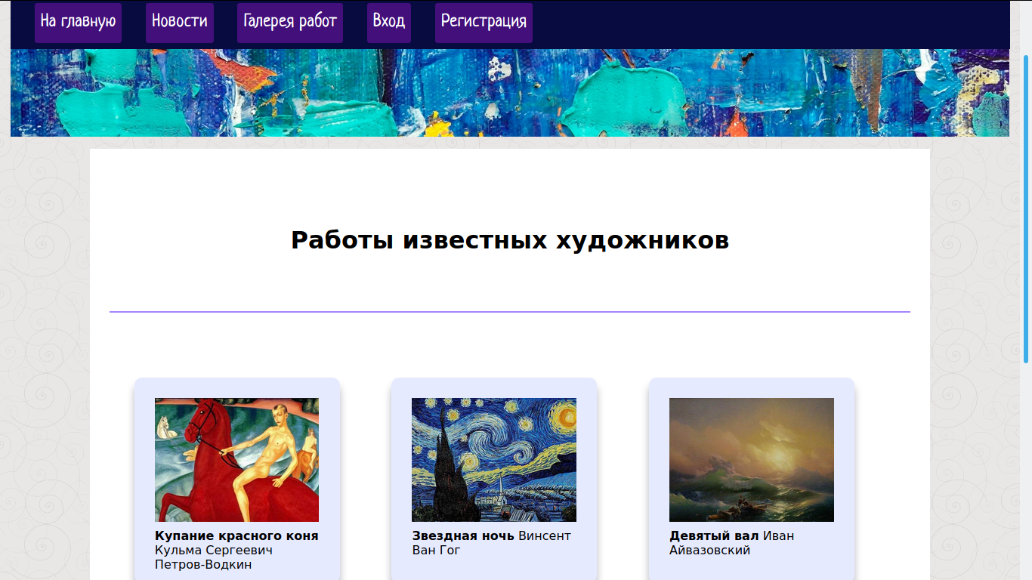

1. Форми різного призначення

Форми регістрації та входу

Код форми входу:

<!DOCTYPE html>

<html>

<head>

<meta charset="utf-8">

<link rel="stylesheet" href="../main_style.css">

<link href="https://fonts.googleapis.com/css?family=Neucha&display=swap" rel="stylesheet">

<style>

#sing_in_form{

position:relative;

background-color:rgb(255, 255, 255);

width: 30%;

margin: auto;

z-index: 1;

top: 5rem;

padding: 2%;

text-align: center;

}

.form_text h2{

text-align: center;

font-family: 'Neucha';

}

.text{

font-family: 'Neucha';

font-size: 1.3rem;

}

</style>

</head>

</head>

<body>

<nav>

<ul>

<a href="../index.html">

<li>

<h3 class="nav_text">На главную</h3>

</li>

</a>

<a href="./news_page.html">

<li>

<h3 class="nav_text">Новости</h3>

</li>

</a>

<a href="./art_gallary.html">

<li>

<h3 class="nav_text">Галерея работ</h3>

</li>

</a>

<a href="./sing_in_page.html">

<li>

<h3 class="nav_text">Вход</h3>

</li>

</a>

<a href="./sing_up_page.html">

<li>

<h3 class="nav_text">Регистрация</h3>

</li>

</a>

</ul>

</ul>

</nav>

<div id="header">

<img src="../images/head_1.jpg" alt="" class="head">

</div>

<div id="sing_in_form" >

<form action="">

<span class="form_text">

<h2>Вход</h2>

</span>

<label class="text">Логин <input type="text" required></label>

<br>

<br>

<br>

<label class="text">Пароль <input type="password" required></label>

<br>

<br>

<label class="text">Запомнить меня <input type="checkbox"></label>

<br>

<br>

<br>

<button type="submit" class="text" >Вход</button>

</form>

</div>

</body>

</html>

Скріншот:

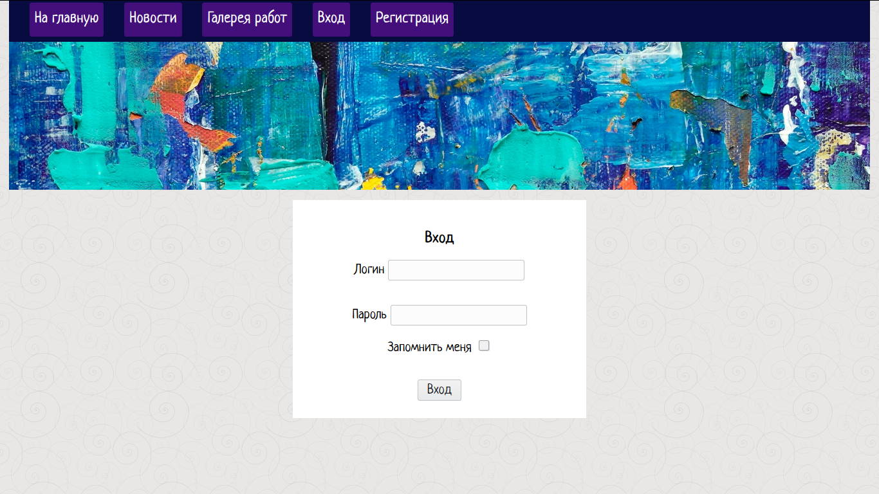

1. Меню

На сайті є fixed горизонтальне меню.

Код частини сайту, де розміщено меню:

<nav>

<ul>

<a href="./index.html">

<li>

<h3 class="nav_text">На главную</h3>

</li>

</a>

<a href="./Pages1/news_page.html">

<li>

<h3 class="nav_text">Новости</h3>

</li>

</a>

<a href="./Pages1/art_gallary.html">

<li>

<h3 class="nav_text">Галерея работ</h3>

</li>

</a>

<a href="./Pages1/sing_in_page.html">

<li>

<h3 class="nav_text">Вход</h3>

</li>

</a>

<a href="./Pages1/sing_up_page.html">

<li>

<h3 class="nav_text">Регистрация</h3>

</li>

</a>

</ul>

</nav>

Скріншот:

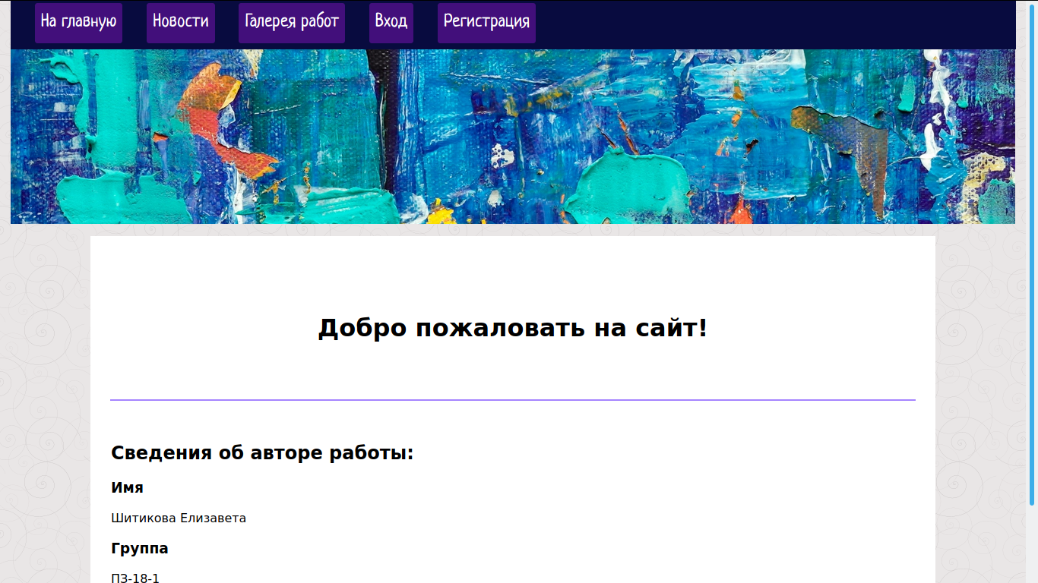

1. Різні способи розміщення малюнків на сайті стосовно границь сторінки й тексту

На сторінці сайту “Новини” у блоках знаходяться малюнки:

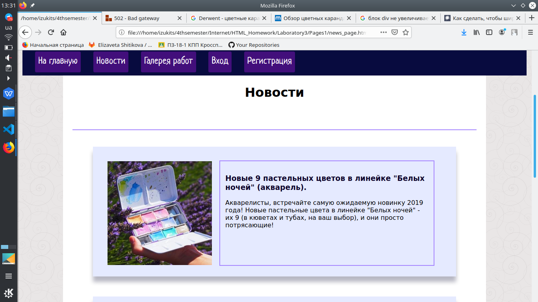

На сторінках з новинами малюнки знаходяться всередині тексту:

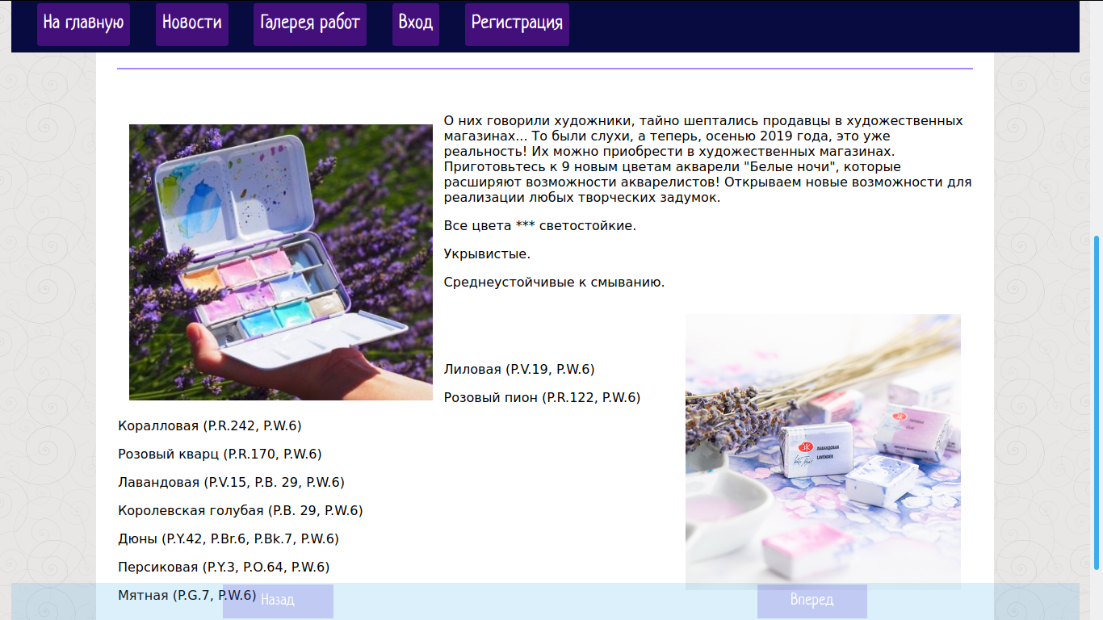

Код цієї сторінки з текстом:

<!DOCTYPE html>

<html>

<head>

<meta charset="utf-8">

<link rel="stylesheet" href="../../main_style.css">

<link rel="stylesheet" href="./news.css">

<link href="https://fonts.googleapis.com/css?family=Neucha&display=swap" rel="stylesheet"> </head>

<body>

<nav>

<ul>

<a href="../../index.html">

<li>

<h3 class="nav_text">На главную</h3>

</li>

</a>

<a href="../news_page.html">

<li>

<h3 class="nav_text">Новости</h3>

</li>

</a>

<a href="../art_gallary.html">

<li>

<h3 class="nav_text">Галерея работ</h3>

</li>

</a>

<a href="../sing_in_page.html">

<li>

<h3 class="nav_text">Вход</h3>

</li>

</a>

<a href="../sing_up_page.html">

<li>

<h3 class="nav_text">Регистрация</h3>

</li>

</a>

</ul>

</nav>

<nav>

<ul id="bottom_nav_line">

<a href="" class="bottom"> <li class="bottom">Назад</li></a>

<a href="./new2.html" class="bottom"> <li class="bottom">Вперед</li> </a>

</ul>

</nav>

<div id="header">

<img src="../../images/head_1.jpg" alt="" class="head">

</div>

<div id="main_block">

<h1>Новые 9 пастельных цветов в линейке "Белых ночей"</h1>

<div class="line"></div>

<img src="../../images/pictures_for_news/news_1.jpg" alt="" class="left" >

<p>

О них говорили художники, тайно шептались продавцы в художественных магазинах...

То были слухи, а теперь, осенью 2019 года, это уже реальность! Их можно приобрести в художественных магазинах.

Приготовьтесь к 9 новым цветам акварели "Белые ночи", которые расширяют возможности акварелистов!

Открываем новые возможности для реализации любых творческих задумок.

</p>

<p> Все цвета *** светостойкие.</p>

<p> Укрывистые.</p>

<p> Среднеустойчивые к смыванию.</p>

<img src="../../images/pictures_for_news/news1_3.jpg" alt="" class="right" >

<br>

<br><br>

<p> Лиловая (P.V.19, P.W.6) </p>

<p> Розовый пион (P.R.122, P.W.6)</p>

<p>Коралловая (P.R.242, P.W.6)</p>

<p>Розовый кварц (P.R.170, P.W.6)</p>

<p>Лавандовая (P.V.15, P.B. 29, P.W.6)</p>

<p>Королевская голубая (P.B. 29, P.W.6)</p>

<p>Дюны (P.Y.42, P.Br.6, P.Bk.7, P.W.6)</p>

<p>Персиковая (P.Y.3, P.O.64, P.W.6)</p>

<p>Мятная (P.G.7, P.W.6)</p>

</div>

</body>

</html>